1. **Descrierea tematicii alese și argumentarea alegerii**

Obiectivul acestui proiect este acela de a dezvolta un magazin online, unde produsele, precum hainele pot fi cumpărate din confortul de acasă prin intermediul internetului.

Am ales să creez un site web pentru articole de îmbrăcăminte feminine pentru început, în viitor dorind să adaug atât articole vestimentare pentru bărbați, cât și produse din altă game precum cosmetică, încălțăminte și lista poate continua. Această alegere de realizare a unui magazin online se datorează creșterii considerabile a numărului de comenzi plasate online în ultima perioadă din cauza pandemiei.

1. **Descrierea funcționalității fiecărei pagini**

MIMI SHOP este un magazin online unde clienții au opțiunea de a selecta produsele de interes, care pot fi adăugate la favorite sau în coșul de cumpărături pentru a fi comandate ulterior. Dacă clientul dorește să finalizeze comanda, atunci i se va cere datele necesare pentru facturare și plată, în cazul în care dorește să achite cu cardul.

* 1. **Pagina de autentificare**

Prima pagină afișată pe site este cea de autentificare. În această pagină sunt disponibile următoarele funcționalități: autentificare, dacă autentificarea este reușită va face trimitere către pagina de acasă; trimitere către pagina de înregistrare, unde clientul își poate crea un cont pentru a putea naviga pe întreg site-ul; trimitere către pagina de resetare a parolei, pentru cazul în care utilizatorul și-a uitat parola. Nu există posibilitatea de a naviga în celelalte pagini fără a fi autentificat.

* + 1. **Rolurile utilizatorilor**

Pentru început utilizatorii pot dispune de două roluri, cel de admin și cel de utilizator. Persoanele cu rolul de utilizator sunt clienții, aceștia au următoarele drepturi: pot vedea și comanda produse. În momentul de față doar creatorul site-ului dispune de rol de admin, acesta având atât drepturile de utilizator, cât și dreptul de a adăuga, edita și șterge atât un produs, cât și un utilizator.

* + 1. **Varianta desktop și mobilă**

Autentificarea utilizatorului se realizează cu ajutorul adresei de mail și a unei parole prin apăsarea butonului de conectare, care verifică dacă există contul în baza de date, în cazul în care nu există va fi afișat un mesaj de eroare pentru a atenționa utilizatorul că datele introduse nu sunt valide, dar și cu ajutorul contului de google prin apăsarea butonului google, care va redirecționa utilizatorul către o altă pagină pentru a selecta contul dorit.

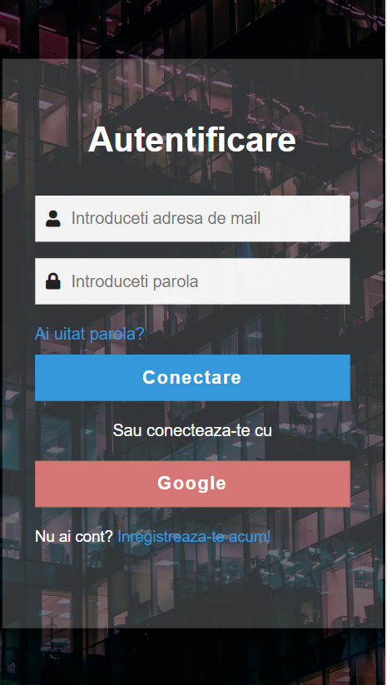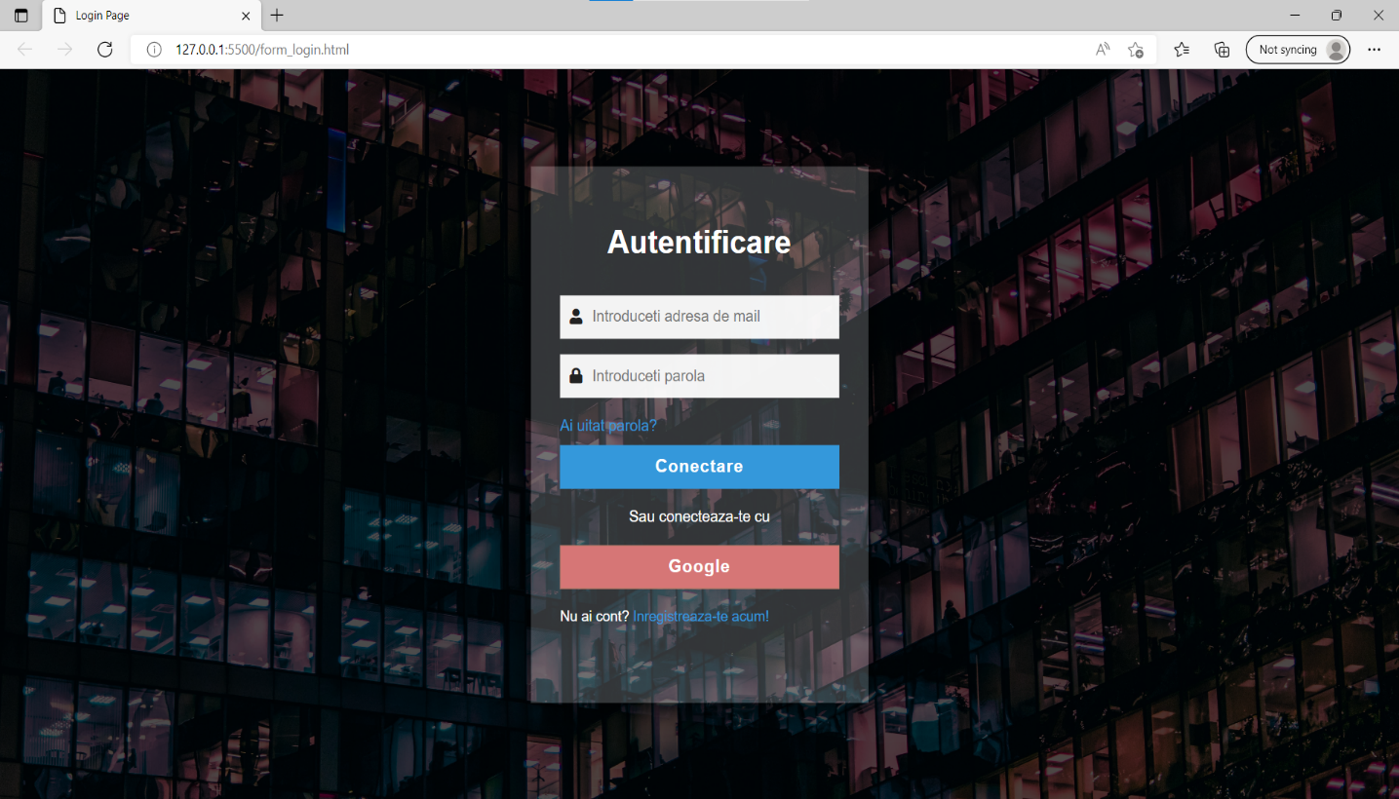

* 1. **Pagina de înregistrare**
  2. **Pagina de recuperare parolă**
  3. **Pagina de acasă**
  4. **Pagina de produse**
  5. **Pagina de detalii produs**
  6. **Pagina despre site**
  7. **Pagina de contact**
  8. **Pagina produselor favorite**
  9. **Pagina coșului de cumpărături**
  10. **Pagina de editare profil**

1. **Testarea interfeței**
   1. **Principii euristice pentru evaluarea unei interfețe utilizator**

În anul 1990, Jakob Nielsen și Rolf Molich au propus zece principii pentru a ajuta la dezvoltarea UI.

Principiile euristice ale lui Nielsen sunt generale, adică nu determină reguli specifice de utilizare. În schimb, euristicile sunt reguli generale pe care le poți urma pentru a ajuta la crearea unor produse digitale mai accesibile, mai ușor de utilizat și mai intuitive.

Cele 10 principii euristice ale lui Nielsen sunt:

* Principiul 1: Asigurarea vizibilității stării în care se află sistemul
* Principiul 2: Crearea unui model al sistemului care să fie compatibil cu realitatea
* Principiul 3: Controlul și libertatea utilizatorului
* Principiul 4: Consistență și standarde
* Principiul 5:Prevenirea erorilor
* Principiul 6: Recunoaștere mai degrabă decât memorare
* Principiul 7: Flexibilitate și eficiență în utilizare
* Principiul 8: Proiectare estetică și minimalistă
* Principiul 9: Ajutați utilizatorii să recunoască, să diagnosticheze și să revină dintr-o eroare
* Principiul 10: Suport (Help) și comunicare
  + 1. **Principiul 1 – Asigurarea vizibilității stării în care se află sistemul**

Vizibilitatea stării sistemului se referă la cât de bine este transmisă starea sistemului utilizatorilor săi. În mod ideal, sistemele ar trebui să țină întotdeauna utilizatorii informați despre ceea ce se întâmplă, printr-un feedback adecvat într-un timp rezonabil.

Acest principiu a fost atins prin următoarele funcționalități:

* Evidențierea butonului activ (vezi figura)
* Validarea câmpurilor în timp real (vezi figura)
* Afișarea unei iconițe reprezentative în momentul încărcării paginii (vezi figura)

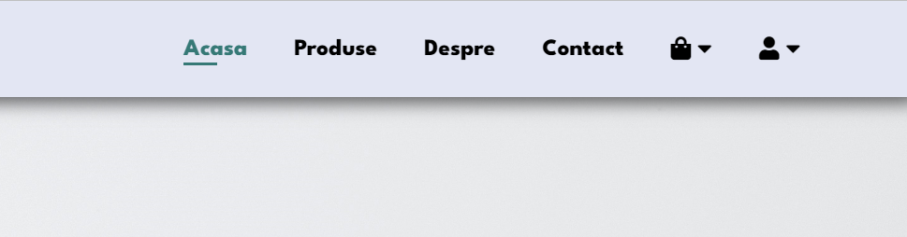

Figura.

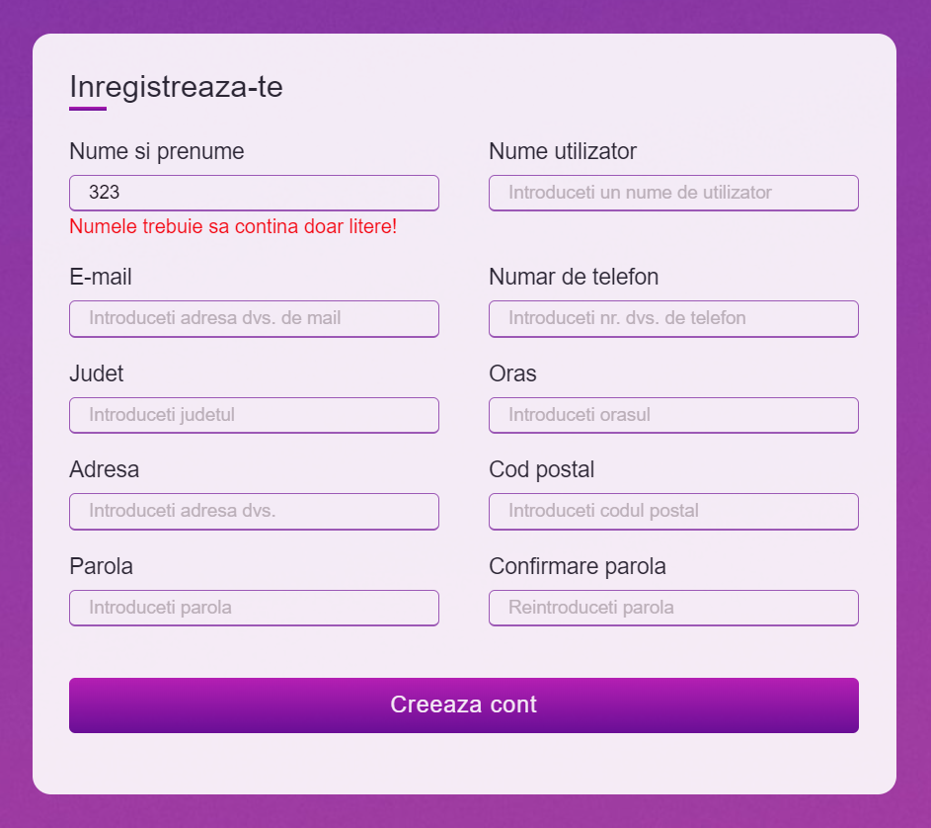

Figura.

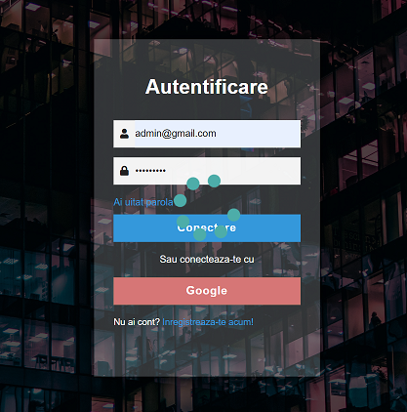

Figura.

* + 1. **Principiul 2 – Crearea unui model al sistemului care să fie compatibil cu realitatea**

Sistemul trebuie să comunice cu utilizatorul în limbajul uzual acestuia, folosind fraze, cuvinte și concepte familiare, nu termeni orientați pe sistem. Informația trebuie să apară într-o ordine și urmând o logică ”naturală”.

Am respectat acest principiu prin utilizarea unui limbaj uzual, folosind fraze, cuvinte și noțiuni familiare, care pot fi ușor de înțeles de către utilizator, astfel acesta se va simți comod și va utiliza informațiile puse la dispoziția lui de pe acest site fără a mai fi nevoit să caute sensul unor anumiți termeni sau în cel mai rău caz, să nu mai folosească deloc site-ul.

* + 1. **Principiul 3 – Controlul și libertatea utilizatorului**

Se întâmplă des ca utilizatorii să selecteze funcții nepotrivite și au nevoie de o ”ieșire de urgență”. Aceste ieșiri permit utilizatorului să păstreze controlul asupra sistemului și să evite să rămână blocați și să se simtă frustrați.

Prin utilizarea unui buton de anulare/renunțare am reușit să respect acest principiu, astfel în pagina de editare profil, este posibil ca utilizator să nu mai dorească să fie salvate aceste informații așa că prin apăsarea butonului de renunțare îi sunt anulate modificările pe care le-a adus.

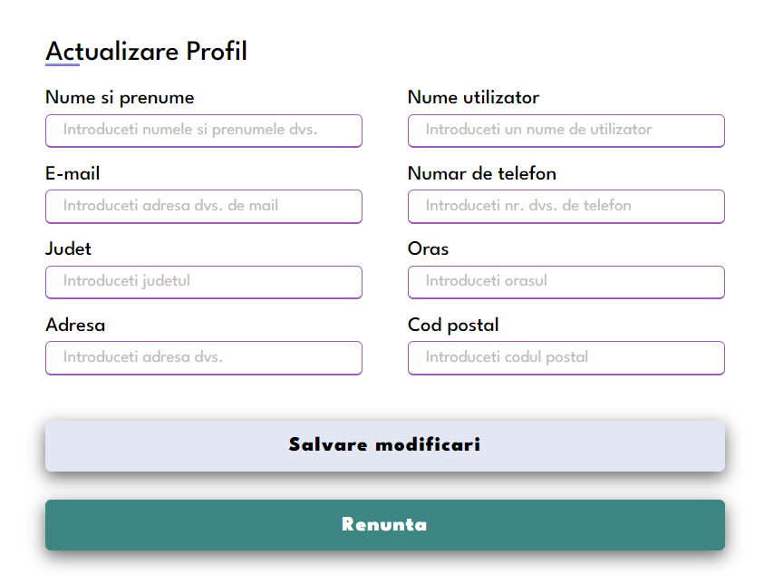

Figura.

* + 1. **Principiul 4 – Consistență și standarde**

Acest principiu se referă la faptul că trebuie evitată confuzia utilizatorilor, mai exact situațiile sau acțiunile care au același efect.

* + 1. **Principiul 5 – Prevenirea erorilor**

Mesajele de eroare sunt importante, dar cea mai bună alegere este de a le evita. Astfel funcționalitățile prin care utilizatorul poate să producă erori sunt dezactivate până îndeplinește toate condițiile necesare de a se angaja în acțiune.

Spre exemplu, în pagina destinată coșului de cumpărături am dezactivat butonul de finalizare cumpărături în momentul în care nu mai există produse în coș pentru a evita să producerea de erori.

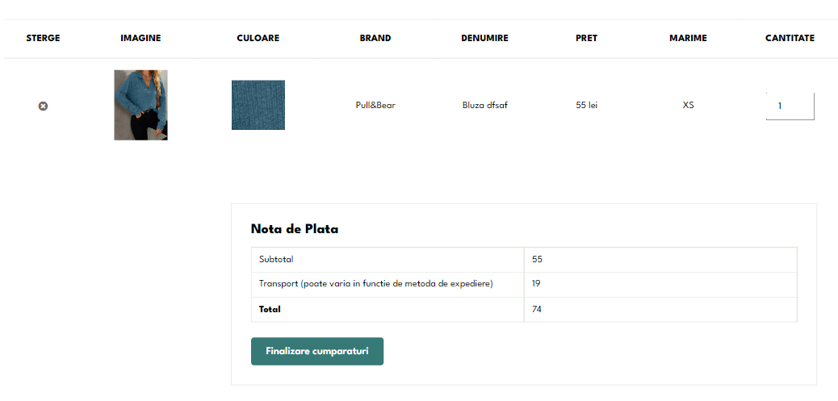

Figura.

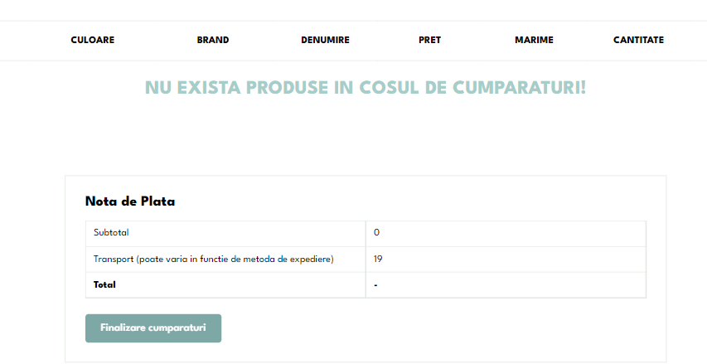

Figura.

* + 1. **Principiul 6 – Recunoaștere mai degrabă decât memorare**

Opțiunile, acțiunile și elementele importante trebuie să fie vizibile utilizatorului. Acesta nu ar trebui să fie nevoit să-și amintească informații de la o parte a interfeței la alta.

Astfel, cele mai importante opțiuni au fost afișate în meniu care este unul fix, fiind la dispoziția utilizatorului în orice parte a paginii. De asemenea au fost utilizate iconițe reprezentative pentru profil și coșul de cumpărături.

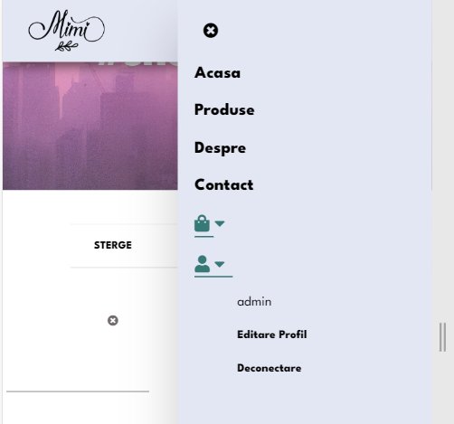

Figura.

* + 1. **Principiul 7 – Flexibilitate și eficiență în utilizare**

Site-ul poate fi utilizat atât de utilizatorii experimentați cât și de cei începători.

* + 1. **Principiul 8 – Proiectare estetică și minimalistă**

Densitatea informației este redusă punând accent doar pe lucrurile esențiale, excluzând informația irelevantă sau rar necesară.

* + 1. **Principiul 9 – Ajutați utilizatorul să recunoască, să diagnosticheze și să revină dintr-o eroare**

Utilizatorul poate fi ajutat să revină dintr-o eroare prin mesajele de eroare, care ar trebui să fie exprimate într-un limbaj simplu (fără coduri de eroare) și să indice cu precizie problema.

Am îndeplinit acest principiu prin oferirea unor mesaje de eroare precise, care indică problema exactă de generare a erorii.

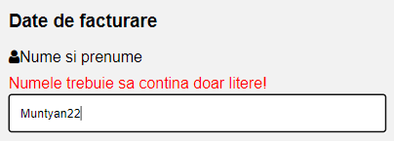

**Figura.**

* + 1. **Principiul 10 – Suport (Help) și documentare**

Deși este posibil ca sistemul să nu aibă nevoie de o documentație sau o explicație suplimentară, este necesar să o furnizăm pentru a ajuta utilizatorii să înțeleagă cum să-și îndeplinească sarcinile.

În pagina de contact am introdus o secțiune de Help în care sunt afișate anumite întrebări frecvente, care pot fi de ajutor utilizatorului, în cazul în care răspunsul la întrebările utilizatorului nu se regăsește în această secțiune, utilizatorul poate intra în secțiunea de contact pentru a trimite mail către administrator.

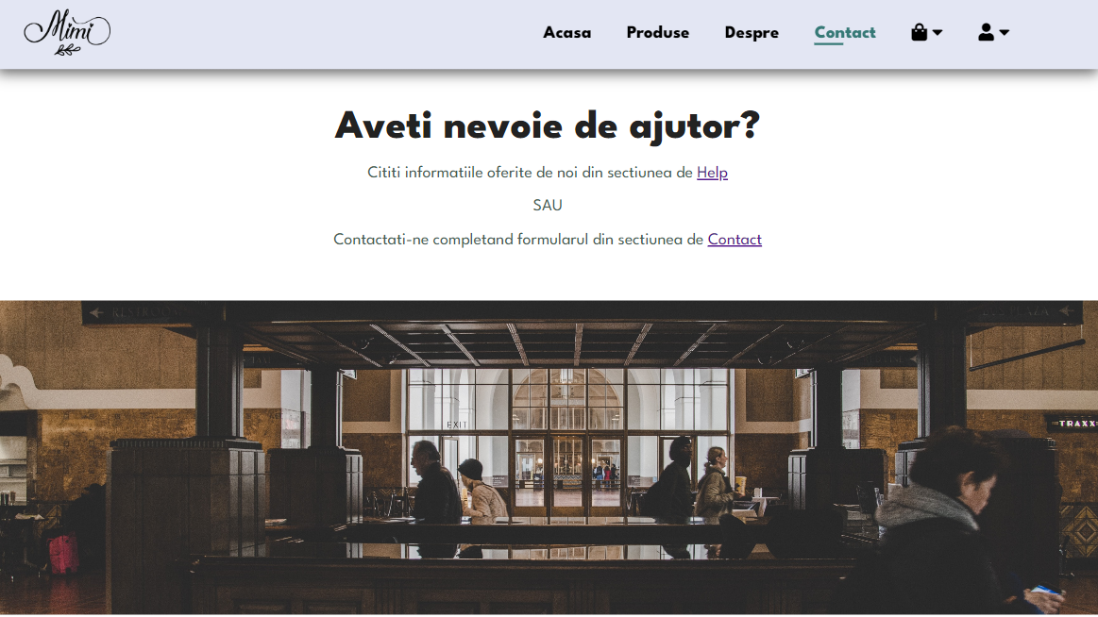

**Figura.**

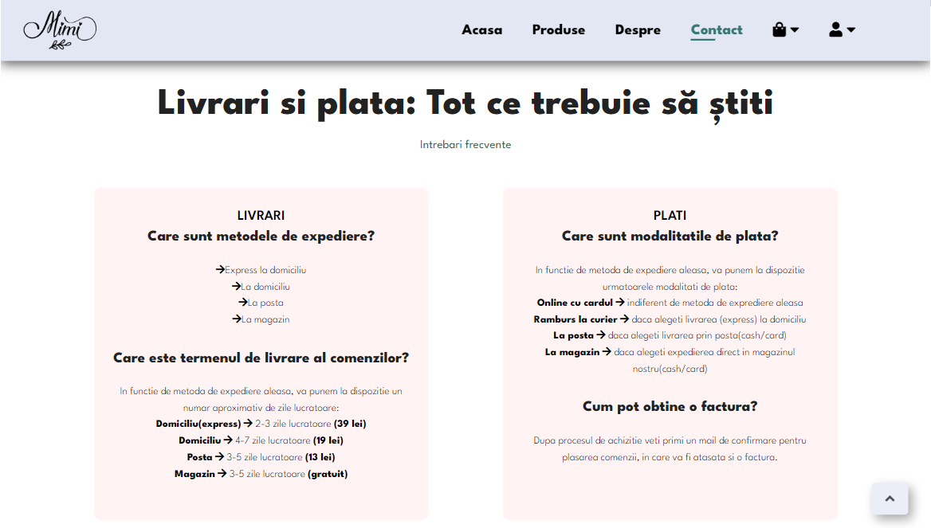

**Figura.**

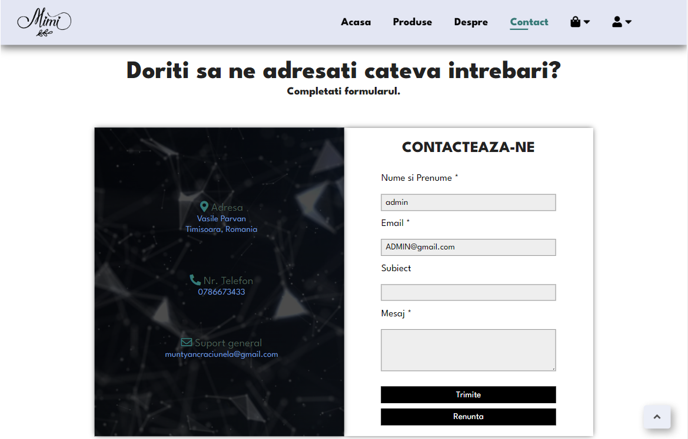

**Figura.**

* 1. **Plan testare**

**Principiul 1:** [**https://www.nngroup.com/articles/visibility-system-status/**](https://www.nngroup.com/articles/visibility-system-status/)

**UI – User Interface**